**תמצית מנהלים**

**סיכום מפגש ראשון:**

מפגש זה עסק ביסודות החשיבה העסקית ותוך כדי המפגש התחלנו להחשף למספר מתודות בעולם האסטרטגיה שמתשמשים בהן גם היום וצמיחתן לאורך השנים.

הגדרת אסטרטגיה (אינדיבידואלית ולא מחייבת): תהליך התמודדות עם אתגר רב ממדי קשה לפיצוח, בהסתכלות של טווח זמן בינוני ארוך, המחייב קבלת החלטות בין חלופות, תוך הפרדת עיקר וטפל.

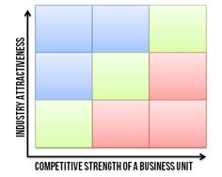

Portfolio



Portfolio

בעבר חברות עסקיות עסקו בעיקר בשלושה ממדים: שיווק, מבנה עלויות והפצה. העיסוקים הספציפיים האלו יצרו חשיבה שעוסקת ביתרון לגודל ובמתודות יחסית צרות של אסטרטגיה:

* **The Experience Curve / יתרון לגודל-** מונח חשוב מאד עד היום, כלי ליצירת יתרון תחרותי לכשזה אפשרי (מהווה אתגר כי מחייב הון ו/או לקיחת סיכונים ו/או חסמים לוגיסטיים-טכניים)

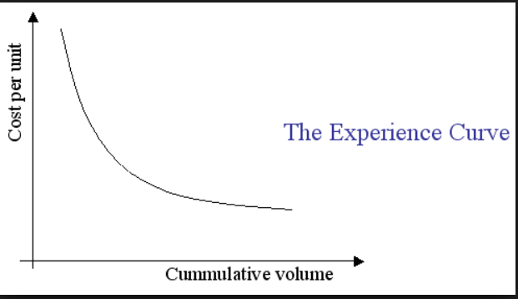

* **Attractiveness-Competitiveness Matrix** של חברת McKinsey משנות ה-80-90: פיתוח של מטריצת Growth-Share בה נגע בהמשך. הסתכלות יותר מודרנית מבחינת פורטפוליו המוצרים כאשר מתייחסים ליכולת תחרותית ואטרקטיביות. מעבר להסתכלות מזוויות אחרות (לקוח ומתחרים). האמרה בכל קוביה היא ספציפית לארגון מסוים בנקודת זמן מסויימת.



בהמשך, דרך התחלת נגיעה בדוגמה משוק התעופה נחשפנו לשרשרת הערך של מייקל פורטר Value Chain: נותנת תמונה רחבה של כלל השלבים בתהליך של מוצר מהייצור ועד הגעה לצרכן מזוויות שונות (הן של היצרן והן של הצרכן).

* חמשת הכוחות של מייקל פורטר: מאפשרת ניתוח מצב תחרותי בשוק מרובה שחקנים.



נמשיך עם המתודות הקלאסיות בשיעור הבא, ונתקדם לכלים שמותאמים יותר לחשיבה אסטרטגית בעולם משתנה.

**להעשרה נוספת:** סרטון הסבר על שרשרת ערך - <https://www.youtube.com/watch?v=g8p2H7EvoGM>

שאלות למחשבה לקראת המפגש הבא:

1. **מהם מהלכים שיכולה חברת תעופה לעשות על גבי שרשרת הערך לשיפור עמדתה התחרותית?**
2. **מהם הכוחות השונים המשפיעים על עמדתה התחרותית של חברת תעופה במלחמת מחירים?**